GUÍA DE EDUCACIÓN FÍSICA

Nombre: | Curso: 3°A  4°A | Fecha: semana N°9  sesión N°1
¿QUÉ APRENDEREMOS?
Objetivo (s):
OA 09: Practicar actividades físicas en forma segura, demostrando la adquisición de hábitos de higiene, posturales y de vida saludable, como utilizar protección solar, lavarse y cambiarse de ropa después de la clase, hidratarse con agua, comer una colación saludable después de la práctica de actividad física.
Contenidos:
Enfermedades relacionadas con una mala alimentación
Objetivo de la semana: Esta semana nombraremos algunas de las enfermedades que son provocadas por una mala alimentación y que se solucionan con ejercicios
Habilidad: Describir
¿Qué necesito saber?
Para comenzar necesitas saber de qué se trata la habilidad de describir y qué entendemos enfermedades

Entonces:
Describir es: decir de qué se tratan las enfermedades que conoceremos a continuación
Enfermedades : son alteraciones que no permiten el normal funcionamiento de nuestro cuerpo
Las enfermedades por una mala alimentación generalmente están relacionadas con comer mucha azúcar, sal y grasas.
También se producen por no comer saludable, por falta de frutas y verduras, además de no tomar suficiente agua.

Entonces, en esta guía realizaremos lo siguiente:

I.- Identificar el sistema digestivo
II.- Describir algunas enfermedades relacionadas con una mala alimentación
III.- Conocer cómo evitar estas enfermedades

¿Cuál sería la mejor forma de comer? Colorea la imagen correcta
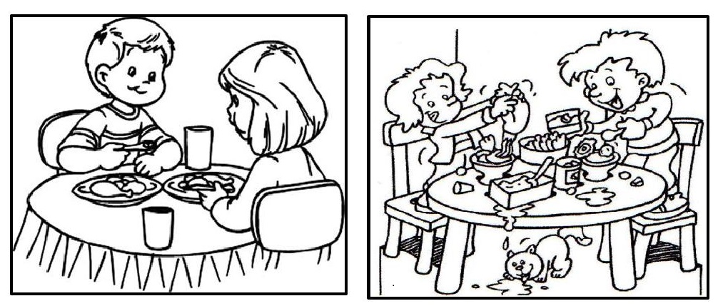

I.- Identificar el sistema digestivo: lee con atención y transcribe el nombre donde corresponda

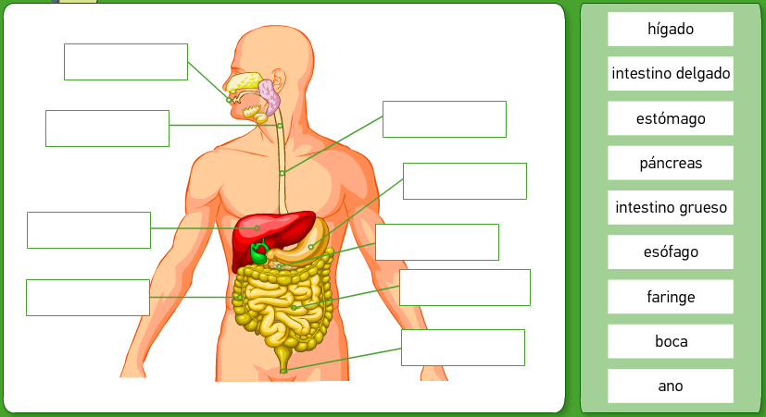

- Cuando tu alimento no es saludable, todo tu sistema digestivo trabaja mucho para digerirlo, especialmente las grasas y el azúcar.
- Por ejemplo, la grasa llega al estómago, y con la ayuda del hígado, los ácidos encargados de disolver los alimentos se demoran el doble o el triple que se demora en disolver los vegetales.
- El hígado también es nuestro almacén de azúcar y cuando comemos en exceso este órgano se sobrecarga y el azúcar o glucosa queda dando vueltas en la sangre.
- Los riñones también trabajan más, porque tienen que estar a toda máquina para regular el exceso de azúcar y sal. Pero sufren si no tomas suficiente agua.
- Los intestinos que son los encargados de absorber el agua que necesita tu cuerpo, si no bebes agua viene el estreñimiento.

II.- Describir algunas enfermedades relacionadas con una mala alimentación

-Obesidad
La ingesta abundante de comida nos lleva al aumento de calorías, especialmente al comer comidas altas en grasas, azúcares y diferentes tipos de levaduras.
La prevención de esta enfermedad es sencilla. Basta con llevar una dieta completa y variada y combinarla con ejercicio físico para no palidecer problemas relacionados con el sobrepeso y la obesidad.

-Enfermedad coronaria
La enfermedad coronaria consiste en un estrechamiento de los vasos sanguíneos, dificultando el transporte de oxígeno y sangre al corazón. Esto se debe al consumo constante usual de grasas saturadas.

-Hipertensión arterial
La hipertensión arterial es la elevación de nuestra presión arterial, creando así una incorrecta circulación sanguínea. Como consecuencia se pueden llegar a producir infartos o embolias. Esto es debido al exceso de diferentes tipos de grasas y de sales en nuestra alimentación diaria
Se previene con la reducción de sal y la aportación de nutrientes y fibra con alimentos ricos en potasio, calcio y magnesio.

Diabetes
Es una lesión del páncreas, lo cual provoca problemas en la secreción de insulina que regula el azúcar, todo esto lleva como consecuencia una hiperglucemia (mucha azúcar), necesitando nuestro riñón una mayor cantidad de agua para mantener el azúcar en disolución.

-Gota
La gota se produce cuando se ingiere en exceso carnes rojas, bebidas azucaradas (cómo zumos comerciales o bebidas energéticas) o alcohólicas.
Esto se produce de tal forma que se eleva la cantidad de ácido úrico en la sangre debido a estos alimentos. Sus señas son fuertes dolores en las articulaciones como las rodillas y en los pies.

III.- Conocer cómo evitar estas enfermedades
A continuación registra un alimento que es recomendable comer y otro que no, para cada una de las enfermedades antes mencionadas y según lo leído.
ENFERMEDAD | ALIMENTO RECOMENDABLE | ALIMENTO NO RECOMENDABLE
OBESIDAD
ENFERMEDAD CORONARIA
HIPERTENSIÓN ARTERIAL
DIABETES
GOTA
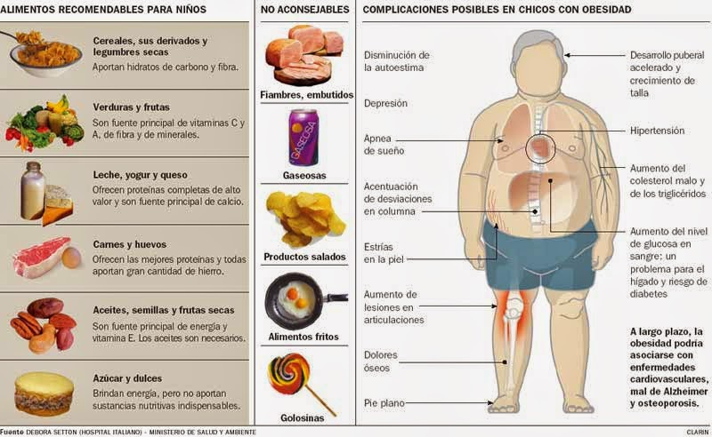

Para reflexionar

¿De qué manera puedes evitar estas enfermedades?
________________________________________________________________________________________________________________________________________________________________________________________________________________________________________________

IV.- Une con una línea el exceso alimento que provoca cada enfermedad

Exceso de
Sal DIABETES
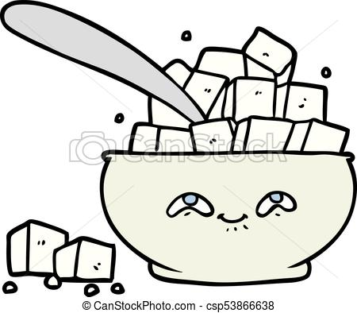

Exceso de
Azúcar GOTA

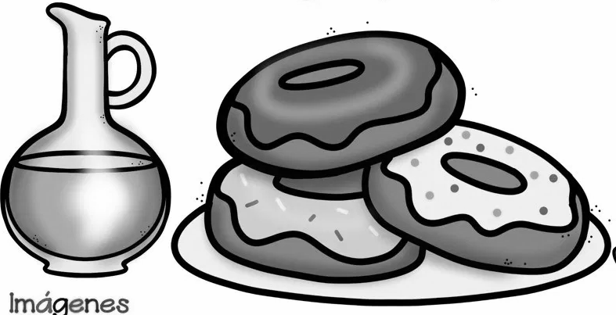

Exceso de
Grasa HIPERTENSIÓN

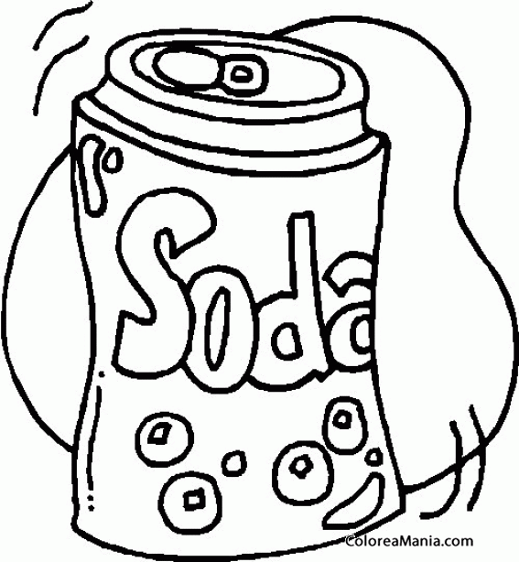

Exceso de
Bebidas OBESIDAD
Gaseosas

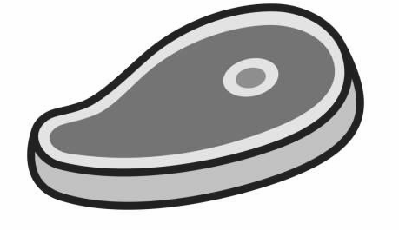

Exceso de
Carnes ENFERMEDADES
Rojas CARDIOVASCULARES

Come sano y evitarás enfermedades para el resto de tu vida

Autoevaluación o Reflexión personal sobre la actividad:
1.- ¿Qué fue lo más difícil de este trabajo? ¿Por qué?
……………………………………………………………………………………………

